GestionDeCitas
Sistema versátil de gestión y reserva de citas
Documentación del proyecto

Campo | Valor
Versión | 0.2
Fecha | 28 de octubre de 2026
Autor | Jose Flores
Fase 1: Análisis | Completada y aprobada
Fase 2: Diseño | Completada y aprobada
Fase 3: Arquitectura | Completada y aprobada
Fase 4: Desarrollo | En curso

Índice

Metodología del proyecto
El proyecto avanza por fases, en orden y sin saltarse ninguna. Cada requisito sigue este ciclo: la empresa plantea la necesidad, se propone una solución, el tech lead la revisa, se implementa y se revisa el código.
Fase | Nombre | Trabajo a realizar
1 | Análisis | Definir el problema, los usuarios y los requisitos.
2 | Diseño | Crear los diagramas UML y diseñar la base de datos.
3 | Arquitectura | Elegir tecnologías, estructura y componentes.
4 | Desarrollo | Implementar las funcionalidades por pequeñas tareas.
5 | Pruebas | Comprobar que la aplicación funciona correctamente.
6 | Documentación | Registrar decisiones técnicas y preparar el README.
7 | Despliegue | Preparar una versión que pueda utilizarse y demostrarse.

Problema y objetivo
Problema: muchos negocios que trabajan con citas, como peluquerías, talleres o consultas, las gestionan por teléfono, WhatsApp o en una libreta. Esto provoca reservas duplicadas, solapamientos entre profesionales, citas olvidadas y tiempo del personal dedicado a atender llamadas.
Objetivo del producto: ofrecer un sistema versátil de reservas, adaptable a distintos negocios que trabajan con citas, en el que los clientes reserven en línea según la disponibilidad real de cada profesional, y en el que el personal y el administrador gestionen agendas, servicios y horarios desde un solo lugar.
Objetivo formativo: aplicar análisis, diseño UML, bases de datos, arquitectura, desarrollo y pruebas en un proyecto completo.

Contexto del negocio
- Primer caso de aplicación: una peluquería moderna con varios profesionales y servicios.
- El sistema se diseña con términos genéricos (negocio, profesional, servicio, cita) para poder adaptarse después a otros sectores, como talleres mecánicos o consultas.
- La primera versión está orientada a un único establecimiento.
- Primero una aplicación web; después una aplicación Android.

Usuarios
Perfil | Quién es | Qué necesita
Visitante | Persona sin cuenta. | Ver servicios, precios y profesionales antes de registrarse.
Cliente | Persona registrada de 14 años o más. | Reservar, consultar y cancelar sus citas y las de menores a su cargo.
Empleado | Profesional dado de alta por el administrador. | Ver su agenda, sus servicios asignados y actualizar el estado de sus citas.
Administrador | Dueño o encargado del negocio. | Gestionar servicios, empleados, horarios y reservas.

Los menores de 14 años no son usuarios del sistema: figuran como beneficiarios de una cita reservada por un cliente adulto.

Requisitos funcionales
Código | Perfil | Descripción
RF-001 | Visitante | Registrar una cuenta de cliente.
RF-002 | Usuario | Iniciar y cerrar sesión.
RF-003 | Visitante / Cliente | Consultar los servicios disponibles y sus precios.
RF-004 | Visitante / Cliente | Consultar los profesionales disponibles.
RF-005 | Visitante / Cliente | Consultar los horarios disponibles para un servicio y profesional.
RF-006 | Cliente | Reservar una cita seleccionando servicio, profesional, fecha y hora.
RF-007 | Sistema | Comprobar la disponibilidad antes de confirmar una reserva.
RF-008 | Cliente | Consultar sus próximas citas.
RF-009 | Cliente | Cancelar una cita conforme a las reglas del negocio.
RF-010 | Empleado | Consultar su agenda.
RF-011 | Empleado | Actualizar el estado de las citas que tenga asignadas, según sus permisos.
RF-012 | Administrador | Gestionar los servicios y sus precios.
RF-013 | Administrador | Gestionar los empleados, incluida la creación de sus cuentas y la asignación de servicios a cada empleado.
RF-014 | Administrador | Configurar los horarios de atención.
RF-015 | Administrador | Consultar y gestionar las reservas.
RF-016 | Usuario | Modificar los datos de su perfil.
RF-017 | Cliente | Reservar citas para un menor de 14 años a su cargo.
RF-018 | Usuario | Recuperar su contraseña.
RF-019 | Empleado | Consultar los servicios que tiene asignados.

"Usuario" se refiere a cualquier perfil con cuenta: cliente, empleado o administrador.

Requisitos no funcionales
Código | Descripción
RNF-001 | Las contraseñas se almacenan con un hash seguro con sal, nunca en texto plano ni cifradas de forma reversible.
RNF-002 | El sistema controla los permisos de clientes, empleados y administradores.
RNF-003 | El sistema impide confirmar dos reservas incompatibles para un mismo profesional, incluso cuando dos clientes reserven al mismo tiempo.
RNF-004 | La comunicación entre los clientes y el backend se protege mediante HTTPS en el entorno desplegado.
RNF-005 | La aplicación cuenta con pruebas que verifican sus funcionalidades principales.
RNF-006 | El código se organiza de forma modular para facilitar su mantenimiento y ampliación.
RNF-007 | Cumplimiento del RGPD y la LOPDGDD: consentimiento en el registro, consulta y eliminación de datos personales, y datos de menores según RN-006 y RN-007.
RNF-008 | La web es responsive y usable desde el móvil.

Reglas de negocio
Código | Regla | Descripción
RN-001 | Duración de servicios | Cada servicio tiene una duración determinada.
RN-002 | Horarios | Existe un horario general que el administrador puede modificar para cada empleado.
RN-003 | Confirmación | Las reservas se confirman automáticamente cuando existe disponibilidad.
RN-004 | Cancelaciones | El cliente puede cancelar hasta 24 horas antes de la cita. Pasado ese plazo, solo el administrador o el empleado pueden cancelarla.
RN-005 | Cuentas de empleado | Solo el administrador crea las cuentas de empleados. El empleado recibe una contraseña temporal y debe cambiarla en su primer inicio de sesión.
RN-006 | Edad mínima | Solo las personas de 14 años o más pueden crear una cuenta de cliente (art. 7 LOPDGDD). La edad mínima es configurable.
RN-007 | Menores de 14 años | No tienen cuenta propia: un cliente adulto reserva por ellos y figura como responsable.
RN-008 | Estados de cita | Confirmada, Completada, Cancelada o No presentado.
RN-009 | Antelación máxima | Se reserva con un máximo de 60 días de antelación (configurable).
RN-010 | Intervalos | Las citas empiezan en intervalos de 30 minutos (configurable).
RN-011 | Duración múltiplo | La duración de cada servicio es múltiplo del intervalo de reserva (RN-010).

Alcance del MVP

Incluido en la primera versión
Perfil | Funcionalidades | Requisitos
Visitante | Consultar servicios, precios, profesionales y horarios disponibles. Registrarse. | RF-001, RF-003 a RF-005
Cliente | Reservar citas (también para menores a su cargo), consultar sus próximas citas y cancelarlas. | RF-006 a RF-009, RF-017
Empleado | Consultar su agenda y sus servicios asignados, y actualizar el estado de sus citas. | RF-010, RF-011, RF-019
Administrador | Gestionar servicios, precios, empleados y horarios; consultar y gestionar reservas. | RF-012 a RF-015
Todos | Iniciar y cerrar sesión, modificar perfil y recuperar contraseña. | RF-002, RF-016, RF-018

Fuera del alcance inicial
- Pagos online.
- Aplicación para iOS.
- Gestión de múltiples establecimientos.
- Sistema avanzado de promociones.
- Integración con plataformas externas de mensajería.
- Notificaciones y recordatorios automáticos (solo se envía el correo de recuperación de contraseña).
- Automatizaciones mediante n8n.
- Modificar una cita: en el MVP el cliente cancela y vuelve a reservar.
- Bloqueo de horarios por parte del empleado.
- Adaptación a citas médicas: implica datos de salud, que el RGPD considera categoría especial y exigen medidas adicionales. Se evaluará en una versión futura.

Tecnologías (fase 3)
Stack aprobado en el paso 3.1.
Área | Elección
Backend | Java 21 (LTS) + Spring Boot 4.1: Web MVC, Data JPA, Validation y Security. API REST. (Spring Boot 3 cambiado a 4.1 el 28/10/2026.)
Base de datos | PostgreSQL 16 con migraciones Flyway.
Construcción | Maven.
Pruebas backend | JUnit 5, Mockito y Testcontainers (PostgreSQL real en los tests).
Documentación de la API | Swagger / OpenAPI.
Frontend web | React + TypeScript con Vite, React Router, TanStack Query, React Hook Form + Zod.
Pruebas frontend | Vitest y Testing Library.
Entorno local | Docker Compose para levantar PostgreSQL.
Control de versiones | Git y GitHub.
Aplicación posterior | Android con Kotlin y Jetpack Compose (Room para algunos datos locales).

Casos de uso (fase 2)
Los identificadores son fijos: nunca se reutilizan ni se renumeran. Si un caso se elimina, se marca como Obsoleto. Cliente, Empleado y Administrador heredan del actor general Usuario, que reúne los casos comunes de cuenta.
ID | Caso de uso | Actor | Requisito
CU-001 | Registrarse | Visitante | RF-001
CU-002 | Iniciar sesión | Usuario | RF-002
CU-003 | Cerrar sesión | Usuario | RF-002
CU-004 | Modificar perfil | Usuario | RF-016
CU-005 | Consultar servicios y precios | Visitante, Cliente | RF-003
CU-006 | Consultar profesionales | Visitante, Cliente | RF-004
CU-007 | Consultar horarios disponibles | Visitante, Cliente | RF-005
CU-008 | Reservar cita | Cliente | RF-006, RF-007
CU-009 | Reservar cita para un menor a cargo | Cliente | RF-017, RN-007
CU-010 | Consultar próximas citas | Cliente | RF-008
CU-011 | Consultar detalle de una cita | Cliente | RF-008
CU-012 | Cancelar cita | Cliente | RF-009, RN-004
CU-013 | Consultar agenda | Empleado | RF-010
CU-014 | Consultar citas asignadas | Empleado | RF-010
CU-015 | Actualizar estado de una cita | Empleado | RF-011, RN-008
CU-016 | Gestionar servicios y precios | Administrador | RF-012
CU-017 | Gestionar empleados (cuentas y servicios asignados) | Administrador | RF-013, RN-005
CU-018 | Configurar horarios | Administrador | RF-014
CU-019 | Consultar y gestionar reservas | Administrador | RF-015
CU-020 | Recuperar contraseña | Usuario | RF-018
CU-021 | Consultar servicios asignados | Empleado | RF-019

Diagramas de casos de uso
Cliente, Empleado y Administrador heredan de Usuario (flecha de triángulo hueco). La relación «extend» indica que CU-009 es una variante opcional de CU-008. Los originales editables están en diagramas/CasosDeUso.drawio.
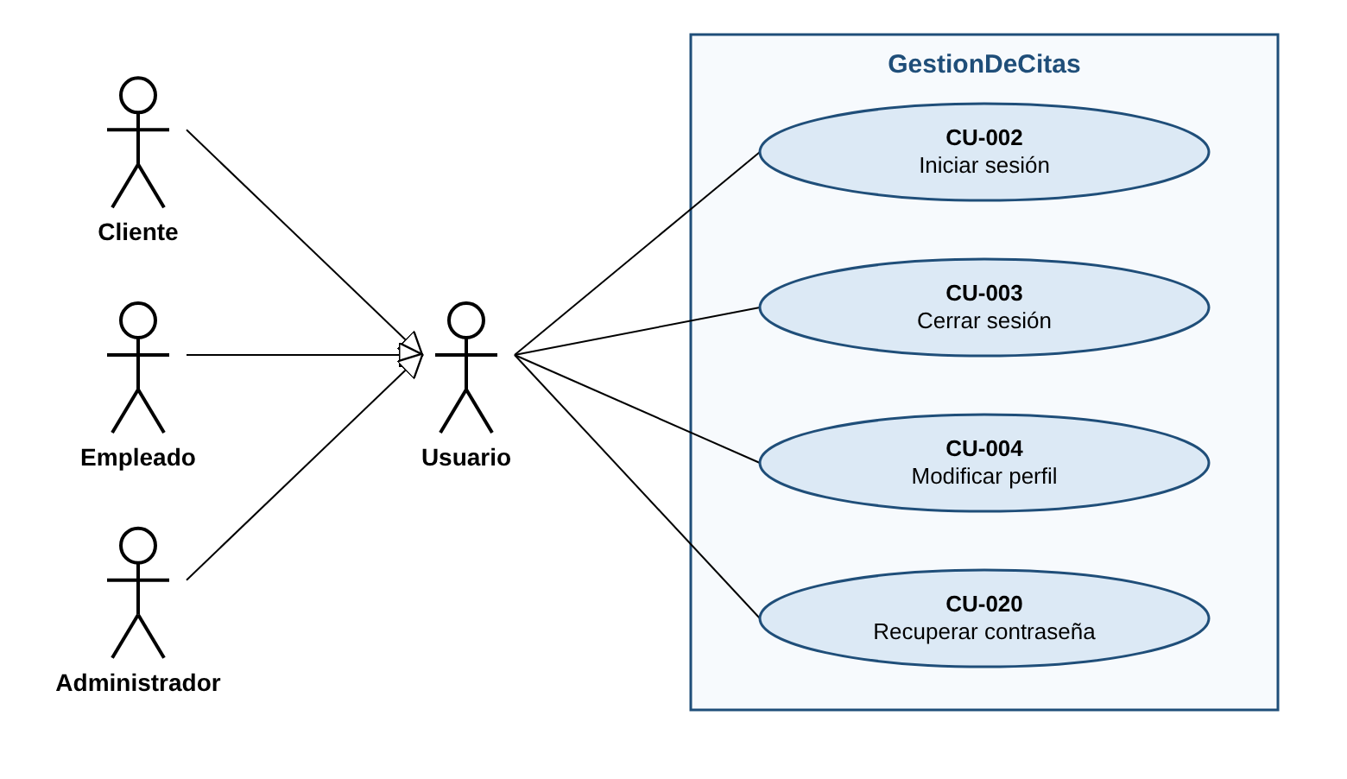
Figura 1. Diagrama de casos de uso: Usuario (generalización).
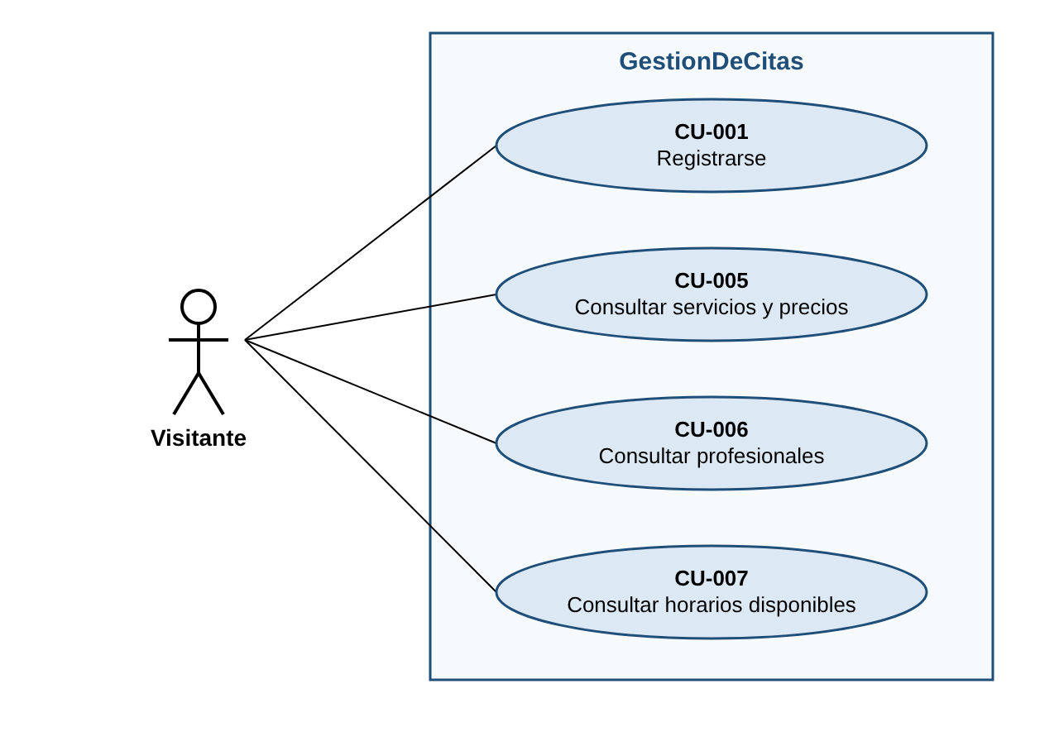
Figura 2. Diagrama de casos de uso: Visitante.
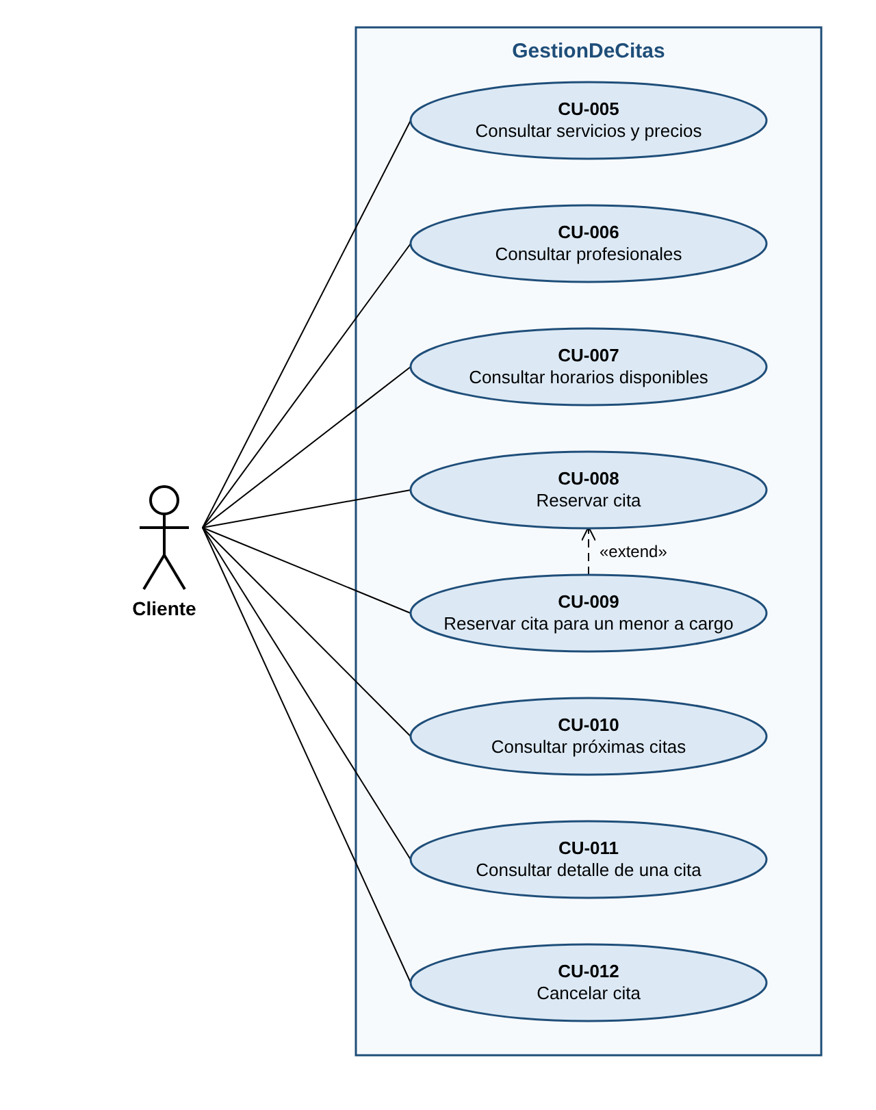
Figura 3. Diagrama de casos de uso: Cliente.
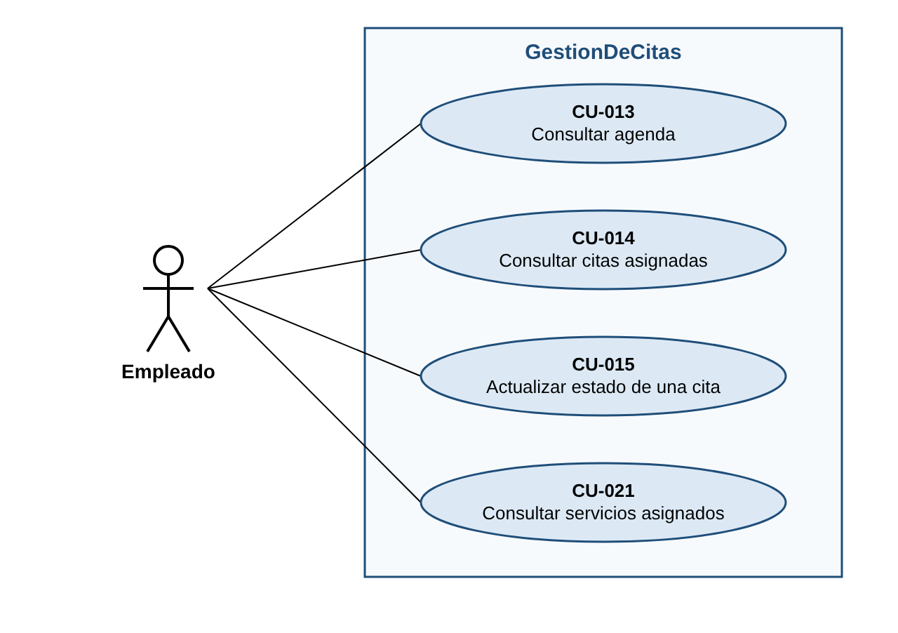
Figura 4. Diagrama de casos de uso: Empleado.
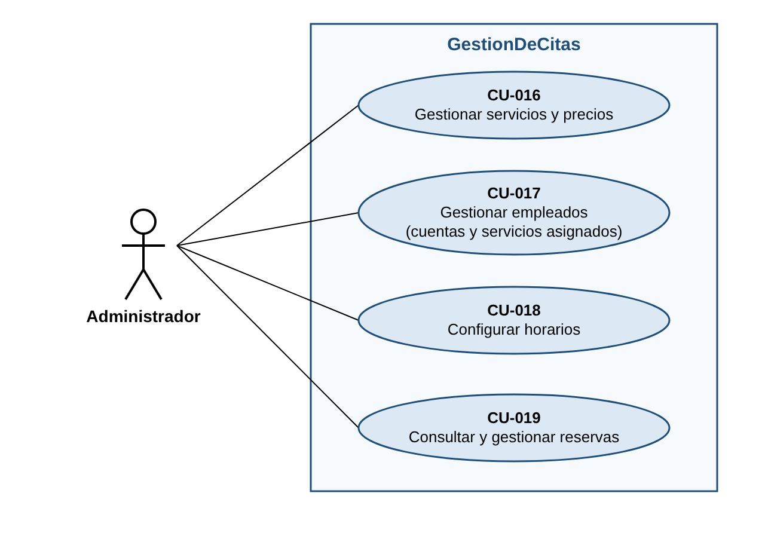
Figura 5. Diagrama de casos de uso: Administrador.

Especificación de casos de uso
Cada especificación indica los requisitos que respalda (trazabilidad). Se añaden por lotes a medida que se aprueban.
Identificador | CU-001 · Registrarse
Actor principal | Visitante
Requisitos relacionados | RF-001, RN-006, RNF-001, RNF-007
Objetivo | Crear una cuenta de cliente.
Precondiciones | No existe una cuenta con el mismo correo electrónico.
Disparador | El visitante selecciona "Registrarse".
Datos de entrada | Nombre, apellidos, correo, teléfono, fecha de nacimiento, contraseña, confirmación de contraseña y aceptación de la política de privacidad.
Flujo principal | 1. El visitante abre el formulario de registro.  2. Introduce sus datos y su contraseña dos veces.  3. Acepta la política de privacidad.  4. El sistema valida el formato de los datos.  5. Comprueba que el correo no esté registrado.  6. Comprueba que tiene 14 años o más.  7. Guarda la contraseña con hash y crea la cuenta con rol Cliente.  8. Informa del registro correcto y muestra el inicio de sesión.
Flujo alternativo 1 | Correo ya registrado: se informa y no se crea la cuenta.
Flujo alternativo 2 | Las contraseñas no coinciden o no cumplen la política mínima: se indica el error sin borrar el resto de datos.
Flujo alternativo 3 | Menor de 14 años: se informa de que no puede crear cuenta y de que un adulto puede reservar por él (RN-007).
Flujo alternativo 4 | No acepta la política de privacidad: no se puede completar el registro.
Postcondición | Existe una cuenta de cliente activa.

Identificador | CU-002 · Iniciar sesión
Actor principal | Usuario (cliente, empleado o administrador)
Requisitos relacionados | RF-002, RNF-002, RN-005
Objetivo | Acceder al sistema con sus credenciales.
Precondiciones | El usuario tiene una cuenta activa.
Disparador | Selecciona "Iniciar sesión".
Datos de entrada | Correo y contraseña.
Flujo principal | 1. Introduce correo y contraseña.  2. El sistema valida las credenciales.  3. Identifica el rol.  4. Inicia la sesión.  5. Muestra la pantalla principal de su rol.
Flujo alternativo 1 | Credenciales incorrectas: mensaje genérico ("correo o contraseña no válidos"), sin revelar cuál falla.
Flujo alternativo 2 | Cuenta inactiva o bloqueada: se informa y no se inicia sesión.
Flujo alternativo 3 | Empleado con contraseña temporal: el sistema le obliga a cambiarla antes de continuar (RN-005).
Flujo alternativo 4 | Elige "¿Olvidaste tu contraseña?": continúa en CU-020.
Postcondición | El usuario queda autenticado con los permisos de su rol.

Identificador | CU-003 · Cerrar sesión
Actor principal | Usuario
Requisitos relacionados | RF-002
Objetivo | Terminar la sesión de forma segura.
Precondiciones | El usuario ha iniciado sesión.
Disparador | Selecciona "Cerrar sesión".
Flujo principal | 1. El sistema invalida la sesión.  2. Muestra la página de inicio pública.
Flujo alternativo 1 | La sesión ya había caducado: se muestra directamente la página de inicio.
Postcondición | La sesión deja de ser válida; las páginas privadas exigen volver a iniciar sesión.

Identificador | CU-004 · Modificar perfil
Actor principal | Usuario
Requisitos relacionados | RF-016, RNF-007
Objetivo | Actualizar sus datos personales o su contraseña.
Precondiciones | El usuario ha iniciado sesión.
Disparador | Selecciona "Mi perfil".
Datos de entrada | Nombre, apellidos, teléfono, correo; opcionalmente contraseña actual y nueva.
Flujo principal | 1. El sistema muestra los datos actuales.  2. El usuario los modifica.  3. El sistema los valida.  4. Guarda los cambios.  5. Confirma la actualización.
Flujo alternativo 1 | Nuevo correo ya usado por otra cuenta: se informa y no se guarda.
Flujo alternativo 2 | Cambio de contraseña con la contraseña actual incorrecta: se rechaza.
Flujo alternativo 3 | El usuario solicita eliminar su cuenta (RNF-007): se pide confirmación y se eliminan o anonimizan sus datos personales.
Postcondición | Los datos del perfil quedan actualizados.

Identificador | CU-020 · Recuperar contraseña
Actor principal | Usuario
Requisitos relacionados | RF-018, RNF-001
Objetivo | Volver a acceder si ha olvidado la contraseña.
Precondiciones | Ninguna.
Disparador | Selecciona "¿Olvidaste tu contraseña?" en CU-002.
Datos de entrada | Correo; después, la nueva contraseña.
Flujo principal | 1. Introduce su correo.  2. El sistema muestra siempre el mismo mensaje ("si el correo existe, recibirás un enlace").  3. Si la cuenta existe, envía un enlace de un solo uso que caduca en 30 minutos.  4. El usuario abre el enlace e introduce la nueva contraseña dos veces.  5. El sistema la guarda con hash e invalida el enlace.  6. Confirma el cambio.
Flujo alternativo 1 | Enlace caducado o ya usado: se informa y se ofrece solicitar uno nuevo.
Flujo alternativo 2 | Las contraseñas no coinciden: se indica el error.
Postcondición | La contraseña queda cambiada y el enlace deja de ser válido.

Identificador | CU-005 · Consultar servicios y precios
Actor principal | Visitante o Cliente
Requisitos relacionados | RF-003, RN-001
Objetivo | Conocer los servicios que ofrece el negocio.
Precondiciones | Existe al menos un servicio activo.
Disparador | Abre la sección "Servicios".
Flujo principal | 1. El sistema muestra los servicios activos.  2. Para cada uno muestra nombre, descripción, duración y precio.  3. El actor puede seleccionar un servicio para ver qué profesionales lo realizan (CU-006) o reservarlo (CU-008).
Flujo alternativo 1 | No hay servicios activos: se muestra un mensaje informativo.
Postcondición | Ninguna; la consulta no modifica datos.

Identificador | CU-006 · Consultar profesionales
Actor principal | Visitante o Cliente
Requisitos relacionados | RF-004, RF-013
Objetivo | Conocer a los profesionales y los servicios que realiza cada uno.
Precondiciones | Existe al menos un profesional activo.
Disparador | Abre la sección "Profesionales" o elige un servicio.
Flujo principal | 1. El sistema muestra los profesionales activos (filtrados por servicio si se eligió uno).  2. Para cada uno muestra nombre y servicios que realiza.
Flujo alternativo 1 | Ningún profesional realiza el servicio elegido: se informa.
Postcondición | Ninguna.

Identificador | CU-007 · Consultar horarios disponibles
Actor principal | Visitante o Cliente
Requisitos relacionados | RF-005, RN-001, RN-002, RN-009, RN-010
Objetivo | Ver en qué horas se puede reservar un servicio con un profesional.
Precondiciones | El servicio y el profesional están activos y el profesional realiza ese servicio.
Disparador | Elige servicio, profesional y fecha.
Datos de entrada | Servicio, profesional y fecha.
Flujo principal | 1. El sistema toma el horario laboral del profesional para esa fecha (RN-002).  2. Descarta los tramos ocupados por citas Confirmadas.  3. Genera horas de inicio cada 30 minutos (RN-010) en las que la duración del servicio (RN-001) cabe completa.  4. Descarta las horas ya pasadas.  5. Muestra las horas disponibles.
Flujo alternativo 1 | La fecha supera los 60 días de antelación (RN-009) o es pasada: no se permite elegirla.
Flujo alternativo 2 | No hay huecos ese día: se informa y se sugiere el siguiente día con disponibilidad.
Postcondición | Ninguna; las horas mostradas no quedan reservadas.

Identificador | CU-008 · Reservar cita
Actor principal | Cliente
Requisitos relacionados | RF-006, RF-007, RN-003, RNF-003
Objetivo | Reservar un servicio con un profesional en una fecha y hora disponibles.
Precondiciones | El cliente ha iniciado sesión.
Disparador | Selecciona una hora disponible y pulsa "Reservar".
Datos de entrada | Servicio, profesional, fecha y hora (obtenidos en CU-007).
Flujo principal | 1. El cliente elige servicio, profesional, fecha y hora (CU-007).  2. Punto de extensión: ¿para quién es la cita?  3. El sistema muestra un resumen (servicio, profesional, fecha, hora, duración y precio).  4. El cliente confirma.  5. El sistema vuelve a comprobar la disponibilidad en el momento de guardar (RF-007).  6. Registra la cita con estado Confirmada (RN-003).  7. Muestra la confirmación.
Flujo alternativo 1 | El visitante no ha iniciado sesión: se le pide iniciar sesión o registrarse y después se recupera su selección.
Flujo alternativo 2 | Otro cliente reservó ese hueco entre los pasos 1 y 5: no se guarda la cita, se informa y se muestran otras horas (RNF-003).
Postcondición | La cita queda registrada como Confirmada y el hueco deja de estar disponible.

Identificador | CU-009 · Reservar cita para un menor a cargo
Actor principal | Cliente
Requisitos relacionados | RF-017, RN-006, RN-007, RNF-007
Relación | «extend» de CU-008 en el punto de extensión "¿para quién es la cita?".
Objetivo | Reservar una cita cuyo beneficiario es un menor de 14 años a cargo del cliente.
Precondiciones | El cliente está en CU-008.
Disparador | En el punto de extensión elige "Para un menor a mi cargo".
Datos de entrada | Nombre, apellidos y fecha de nacimiento del menor (solo los datos imprescindibles).
Flujo principal | 1. El sistema muestra los menores ya registrados por el cliente o permite añadir uno.  2. El cliente selecciona o añade al menor.  3. El sistema comprueba que tiene menos de 14 años.  4. Registra al cliente como responsable y al menor como beneficiario.  5. Continúa en el paso 3 de CU-008.
Flujo alternativo 1 | El beneficiario tiene 14 años o más: se informa de que debe crear su propia cuenta.
Postcondición | La cita tiene como beneficiario al menor y como responsable al cliente.

Identificador | CU-010 · Consultar próximas citas
Actor principal | Cliente
Requisitos relacionados | RF-008
Objetivo | Ver las citas futuras propias y de sus menores a cargo.
Precondiciones | El cliente ha iniciado sesión.
Disparador | Abre "Mis citas".
Flujo principal | 1. El sistema muestra las citas futuras ordenadas por fecha.  2. Para cada una indica fecha, hora, servicio, profesional, beneficiario y estado.  3. El cliente puede abrir el detalle (CU-011).
Flujo alternativo 1 | No tiene citas futuras: se informa y se ofrece reservar.
Postcondición | Ninguna.

Identificador | CU-011 · Consultar detalle de una cita
Actor principal | Cliente
Requisitos relacionados | RF-008, RN-004
Objetivo | Ver toda la información de una cita.
Precondiciones | La cita pertenece al cliente (o a un menor a su cargo).
Disparador | Selecciona una cita en "Mis citas".
Flujo principal | 1. El sistema muestra servicio, profesional, fecha, hora, duración, precio, beneficiario y estado.  2. Si la cita está Confirmada y faltan 24 horas o más, muestra la opción "Cancelar" (CU-012).
Flujo alternativo 1 | La cita no pertenece al cliente: acceso denegado (RNF-002).
Postcondición | Ninguna.

Identificador | CU-012 · Cancelar cita
Actor principal | Cliente
Requisitos relacionados | RF-009, RN-004, RN-008
Objetivo | Anular una cita que ya no necesita.
Precondiciones | La cita está Confirmada y pertenece al cliente.
Disparador | Pulsa "Cancelar" en el detalle de la cita.
Flujo principal | 1. El sistema pide confirmación.  2. El cliente confirma.  3. El sistema comprueba que faltan 24 horas o más.  4. Cambia el estado a Cancelada.  5. El hueco vuelve a estar disponible.  6. Confirma la cancelación.
Flujo alternativo 1 | Faltan menos de 24 horas: no se permite cancelar y se indica que contacte con el negocio (RN-004).
Postcondición | La cita queda Cancelada y su horario se libera.

Identificador | CU-013 · Consultar agenda
Actor principal | Empleado
Requisitos relacionados | RF-010, RN-002, RNF-002
Objetivo | Ver su jornada y sus citas en un calendario.
Precondiciones | El empleado ha iniciado sesión.
Disparador | Abre "Mi agenda".
Datos de entrada | Vista (día o semana) y fecha.
Flujo principal | 1. El sistema muestra por defecto el día actual.  2. Muestra su horario laboral (RN-002) y, encima, sus citas no canceladas con hora, servicio y estado.  3. El empleado puede cambiar de día o pasar a la vista semanal.  4. Puede abrir una cita para ver su detalle (CU-014).
Flujo alternativo 1 | No tiene horario ese día: se indica "día no laborable".
Flujo alternativo 2 | Intenta ver la agenda de otro empleado: acceso denegado (RNF-002).
Postcondición | Ninguna; la consulta no modifica datos.

Identificador | CU-014 · Consultar citas asignadas
Actor principal | Empleado
Requisitos relacionados | RF-010, RNF-002, RNF-007
Objetivo | Revisar en lista las citas que tiene asignadas y su detalle.
Precondiciones | El empleado ha iniciado sesión.
Disparador | Abre "Mis citas" o selecciona una cita en la agenda.
Datos de entrada | Filtros opcionales: rango de fechas y estado.
Flujo principal | 1. El sistema muestra sus citas ordenadas por fecha y hora.  2. Permite filtrar por fechas y estado.  3. Al abrir una cita muestra servicio, fecha, hora, duración, estado, nombre y teléfono del cliente y, si existe, el nombre del menor beneficiario.
Flujo alternativo 1 | No hay citas con esos filtros: se informa.
Postcondición | Ninguna. Solo se muestran los datos del cliente necesarios para atender la cita (minimización, RNF-007).

Identificador | CU-015 · Actualizar estado de una cita
Actor principal | Empleado
Requisitos relacionados | RF-011, RN-004, RN-008
Objetivo | Reflejar qué ocurrió con una cita.
Precondiciones | La cita está asignada al empleado y su estado es Confirmada.
Disparador | En el detalle de la cita elige un nuevo estado.
Datos de entrada | Nuevo estado y, si es Cancelada, motivo.
Flujo principal | 1. El sistema muestra solo los cambios permitidos.  2. El empleado elige el nuevo estado.  3. El sistema valida la transición.  4. Guarda el estado, la fecha del cambio y quién lo hizo.  5. Si el nuevo estado es Cancelada, el hueco vuelve a estar disponible.
Transiciones permitidas | Confirmada → Completada (desde la hora de inicio). Confirmada → No presentado (desde la hora de inicio). Confirmada → Cancelada (en cualquier momento, también con menos de 24 horas, RN-004). Completada, Cancelada y No presentado son estados finales.
Flujo alternativo 1 | Intenta marcar Completada o No presentado antes de la hora de inicio: se rechaza.
Flujo alternativo 2 | Cancela sin indicar motivo: se pide el motivo.
Flujo alternativo 3 | La cita no está asignada a él o ya está en un estado final: no se permite el cambio.
Postcondición | La cita queda en el nuevo estado y el cambio queda registrado.

Identificador | CU-021 · Consultar servicios asignados
Actor principal | Empleado
Requisitos relacionados | RF-019, RF-013
Objetivo | Saber qué servicios puede realizar y, por tanto, cuáles le pueden reservar.
Precondiciones | El empleado ha iniciado sesión.
Disparador | Abre "Mis servicios".
Flujo principal | 1. El sistema muestra los servicios que el administrador le ha asignado.  2. Para cada uno indica nombre, duración y precio.
Flujo alternativo 1 | No tiene servicios asignados: se informa de que no recibirá reservas hasta que el administrador le asigne alguno.
Postcondición | Ninguna.

Identificador | CU-016 · Gestionar servicios y precios
Actor principal | Administrador
Requisitos relacionados | RF-012, RN-001, RN-010, RN-011
Objetivo | Mantener el catálogo de servicios del negocio.
Precondiciones | El administrador ha iniciado sesión.
Disparador | Abre "Servicios".
Datos de entrada | Nombre, descripción, duración, precio y estado (activo o inactivo).
Flujo principal | 1. El sistema lista todos los servicios.  2. El administrador crea uno nuevo o edita uno existente.  3. El sistema valida que el nombre no se repita, que el precio no sea negativo y que la duración sea múltiplo del intervalo (RN-011).  4. Guarda los cambios.
Flujo alternativo 1 | Desactivar un servicio: deja de mostrarse y de poder reservarse; las citas ya confirmadas se mantienen. Los servicios no se borran para conservar el historial.
Flujo alternativo 2 | Cambio de precio o duración: solo afecta a las reservas nuevas, no a las ya confirmadas.
Flujo alternativo 3 | Datos no válidos: se indica el error.
Postcondición | El catálogo queda actualizado.

Identificador | CU-017 · Gestionar empleados
Actor principal | Administrador
Requisitos relacionados | RF-013, RN-002, RN-005, RNF-001
Objetivo | Dar de alta, modificar o desactivar empleados y asignarles servicios.
Precondiciones | El administrador ha iniciado sesión.
Disparador | Abre "Empleados".
Datos de entrada | Nombre, apellidos, correo, teléfono y servicios que realiza.
Flujo principal | 1. El sistema lista los empleados.  2. El administrador da de alta uno nuevo con sus datos.  3. El sistema comprueba que el correo no esté en uso.  4. Crea la cuenta con rol Empleado y una contraseña temporal, que el administrador entrega en persona (RN-005).  5. El administrador le asigna servicios.  6. El empleado hereda el horario general, ajustable en CU-018.
Flujo alternativo 1 | Correo ya en uso: se informa y no se crea la cuenta.
Flujo alternativo 2 | Desactivar un empleado con citas futuras: el sistema las muestra y obliga a cancelarlas o reasignarlas antes de completar la desactivación.
Flujo alternativo 3 | Quitar un servicio con citas futuras de ese servicio: se avisa; las citas se mantienen.
Postcondición | El empleado queda registrado (o actualizado) con sus servicios asignados.

Identificador | CU-018 · Configurar horarios
Actor principal | Administrador
Requisitos relacionados | RF-014, RN-002
Objetivo | Definir cuándo se atiende y cuándo trabaja cada empleado.
Precondiciones | El administrador ha iniciado sesión.
Disparador | Abre "Horarios".
Datos de entrada | Por día de la semana: tramos de apertura (por ejemplo, 09:00-14:00 y 16:00-20:00). Por empleado: ajustes sobre el horario general. Días de cierre (festivos, vacaciones).
Flujo principal | 1. El administrador define el horario general.  2. Opcionalmente ajusta el horario de un empleado.  3. Opcionalmente añade días de cierre del negocio o de un empleado.  4. El sistema valida que los tramos no se solapen y que el inicio sea anterior al fin.  5. Guarda y aplica el horario a las nuevas consultas de disponibilidad.
Flujo alternativo 1 | Hay citas confirmadas que quedan fuera del nuevo horario o en un día de cierre: el sistema las lista para que el administrador decida cancelarlas o mantenerlas.
Postcondición | La disponibilidad (CU-007) se calcula con el nuevo horario.

Identificador | CU-019 · Consultar y gestionar reservas
Actor principal | Administrador
Requisitos relacionados | RF-015, RN-004, RN-008, RNF-003
Objetivo | Supervisar todas las reservas del negocio y actuar sobre ellas.
Precondiciones | El administrador ha iniciado sesión.
Disparador | Abre "Reservas".
Datos de entrada | Filtros: fechas, profesional, estado y cliente.
Flujo principal | 1. El sistema muestra todas las reservas con filtros.  2. El administrador abre una reserva para ver su detalle.  3. Puede cambiar su estado con las mismas transiciones de CU-015, o cancelarla en cualquier momento indicando un motivo (RN-004).
Flujo alternativo 1 | Crear una reserva en nombre de un cliente registrado (por ejemplo, si llama por teléfono): sigue CU-008 eligiendo antes al cliente; la comprobación de disponibilidad es la misma (RNF-003).
Flujo alternativo 2 | No hay reservas con esos filtros: se informa.
Postcondición | Las reservas quedan actualizadas y cada cambio queda registrado con quién lo hizo.

Diagrama de clases (fase 2)
Modelo de dominio: los datos que el sistema guarda y cómo se relacionan. Los métodos se definirán en la fase 3. La explicación detallada está en propuestas/2.4-explicacion-diagrama-clases.md y el original editable en diagramas/Clases.drawio.
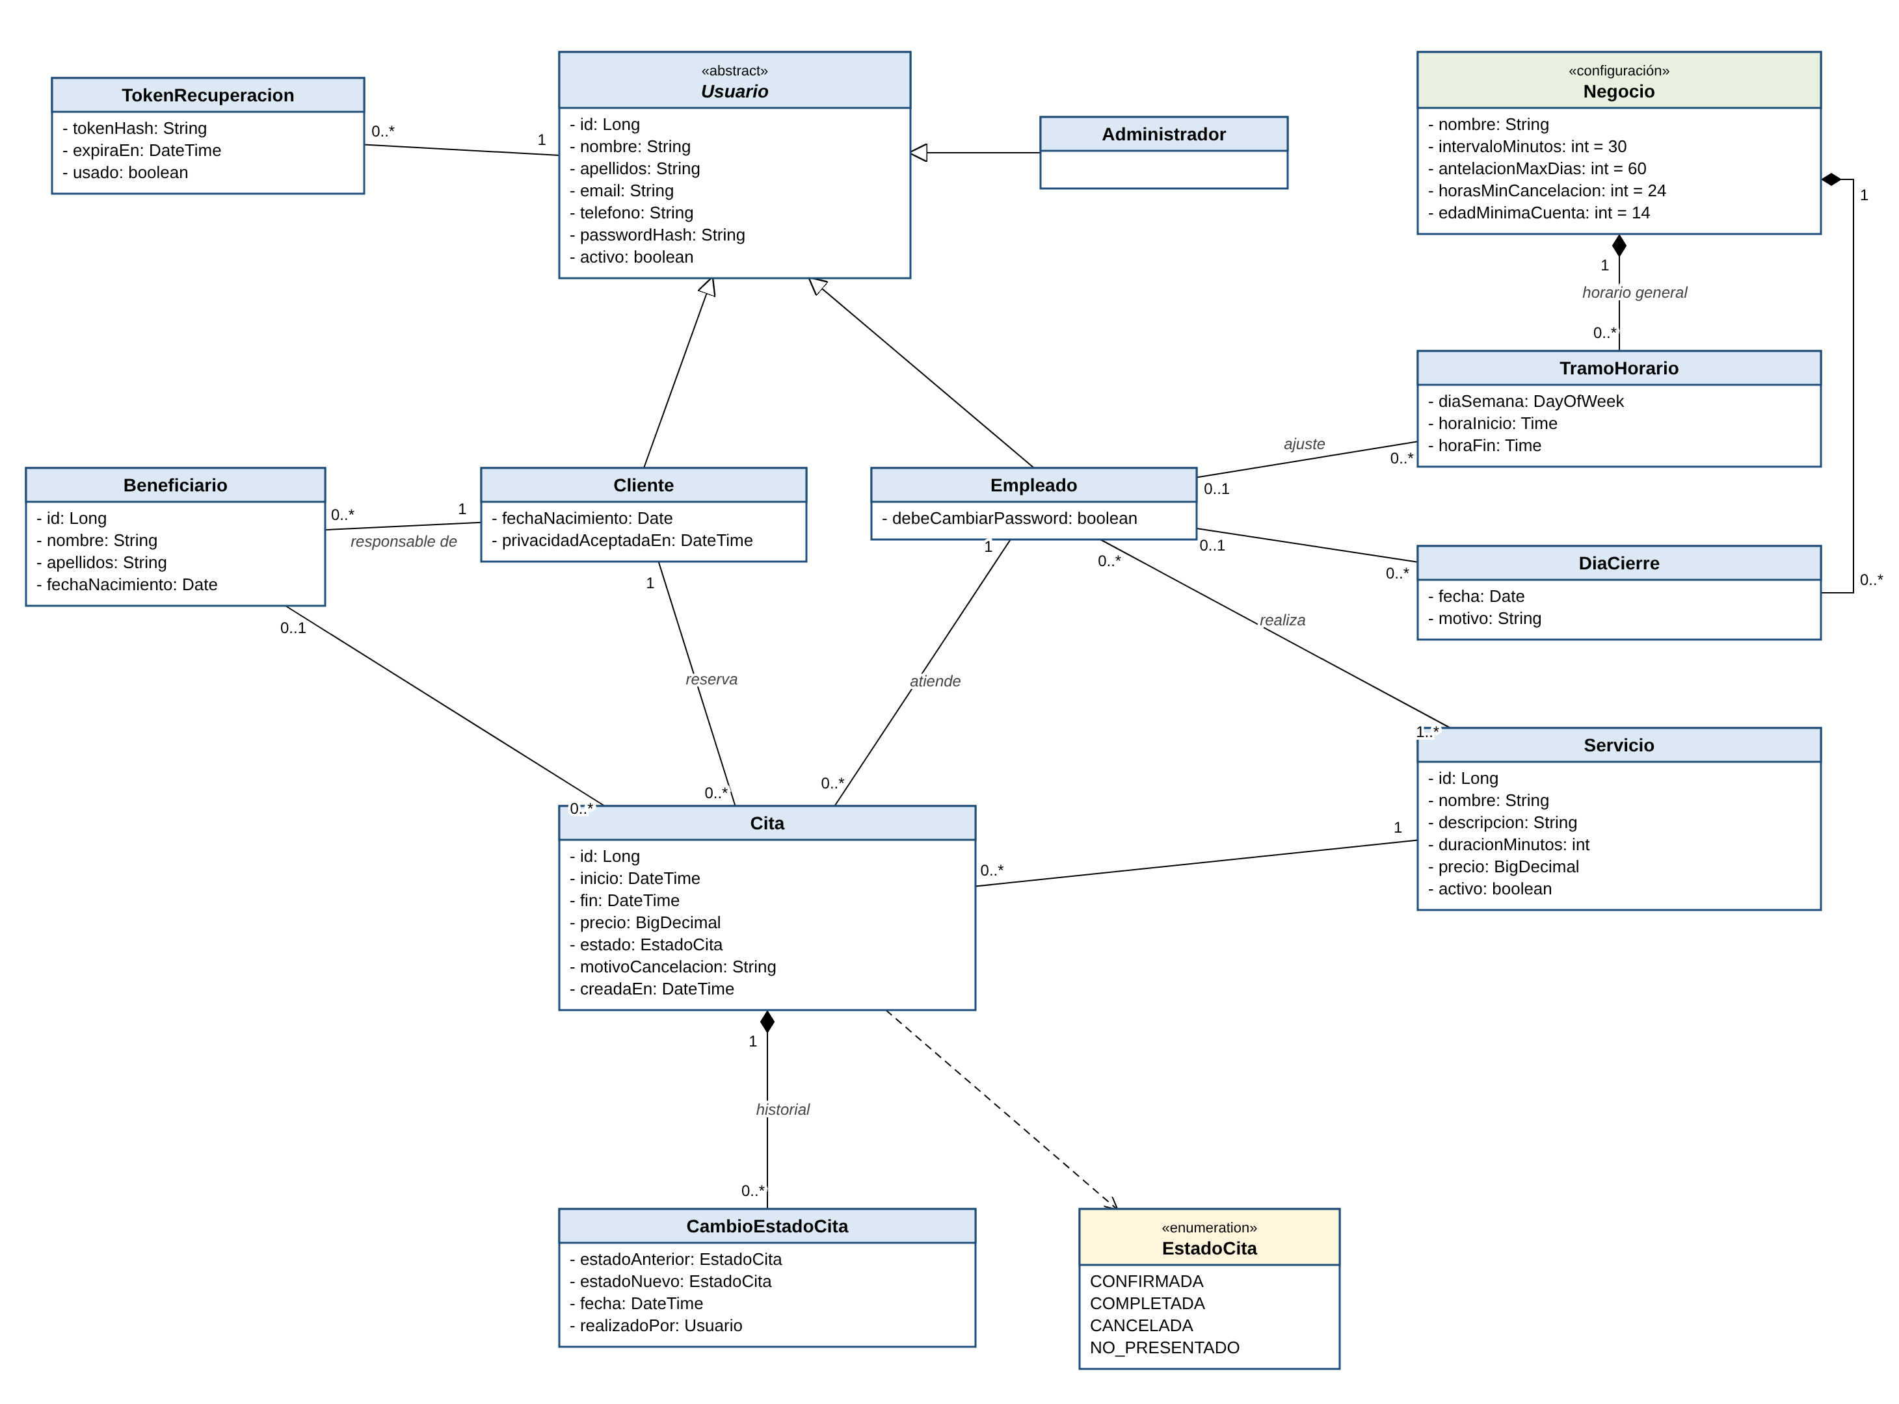
Figura 6. Diagrama de clases del modelo de dominio.

Decisiones clave del modelo
- Usuario es abstracta; Cliente, Empleado y Administrador heredan de ella.
- Beneficiario (menor de 14) es una clase propia porque no tiene cuenta.
- Cita guarda su inicio, su fin y su precio (instantánea): los cambios del servicio no alteran citas ya confirmadas.
- EstadoCita es un enumerado; cada cambio de estado se registra en CambioEstadoCita con autor y fecha.
- Negocio guarda los valores configurables (intervalo, antelación, horas de cancelación, edad mínima).
- TramoHorario y DiaCierre sirven para el horario general y para los ajustes de cada empleado.
- Empleado y Servicio tienen una relación muchos a muchos.

Diagramas de comportamiento (fase 2)
Se documentan los flujos más complejos. Los originales están en formato Mermaid (.mmd) en la carpeta diagramas y pueden importarse en draw.io.
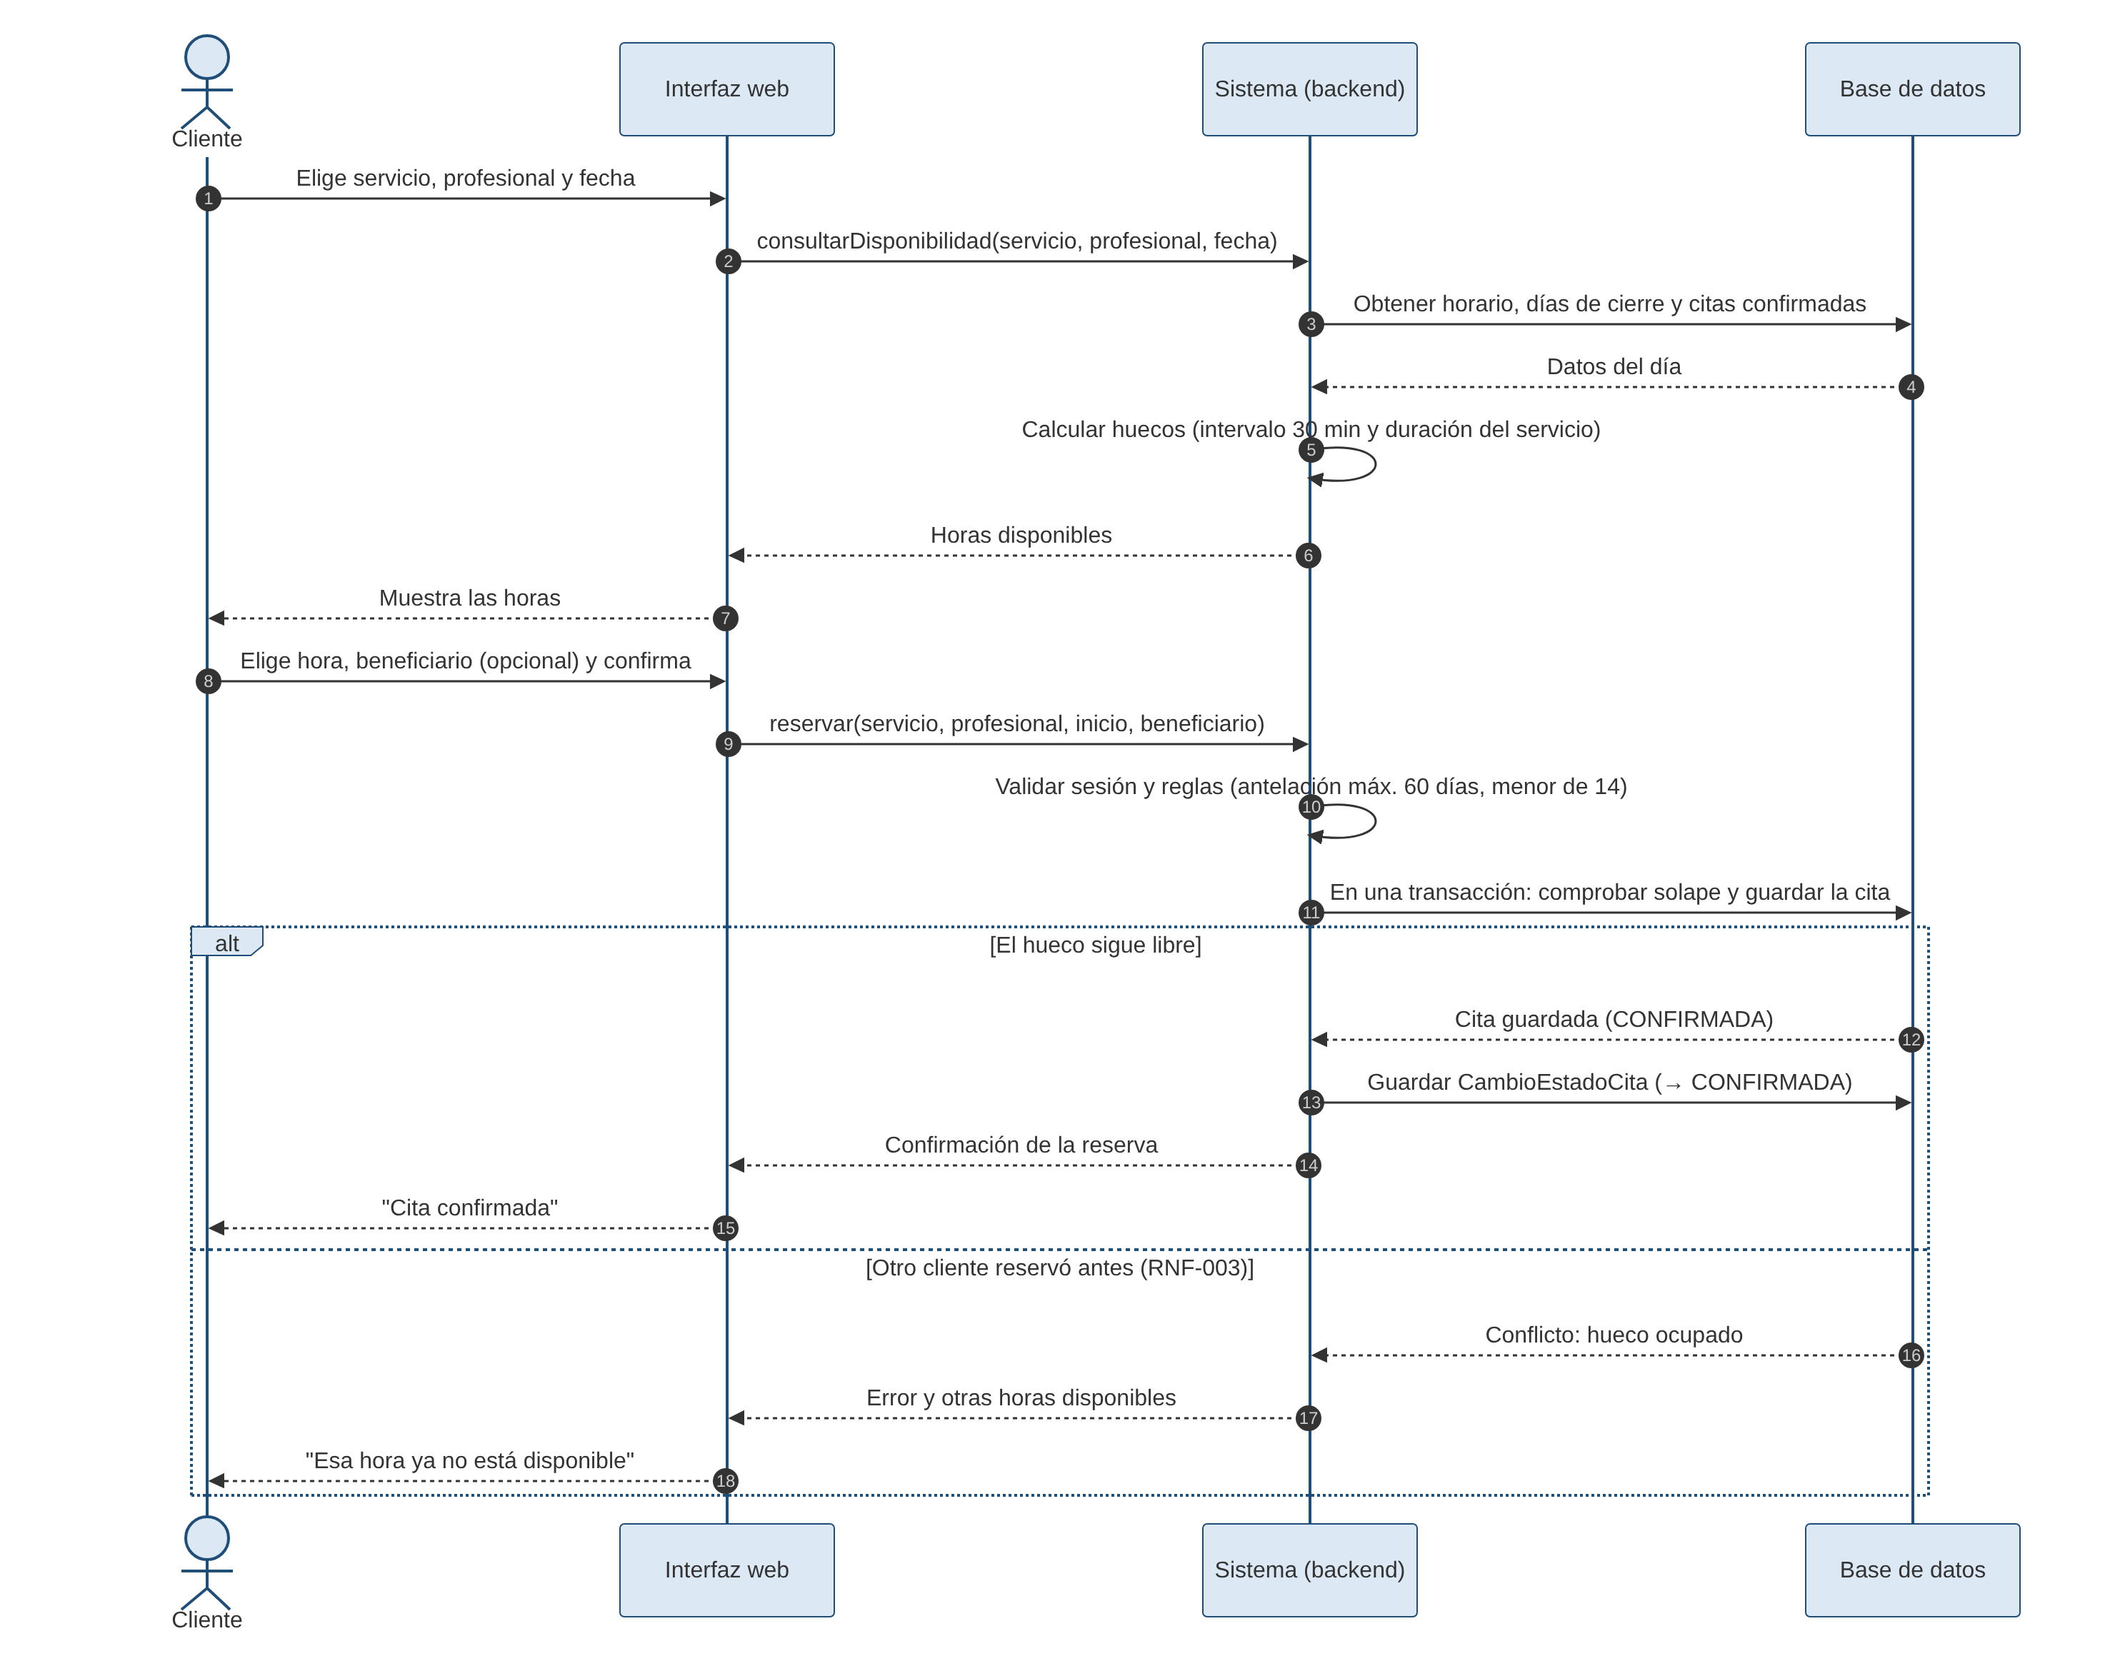
Figura 7. Secuencia: Reservar cita (CU-007 y CU-008). La comprobación del solape y el guardado se hacen en una transacción (RNF-003).
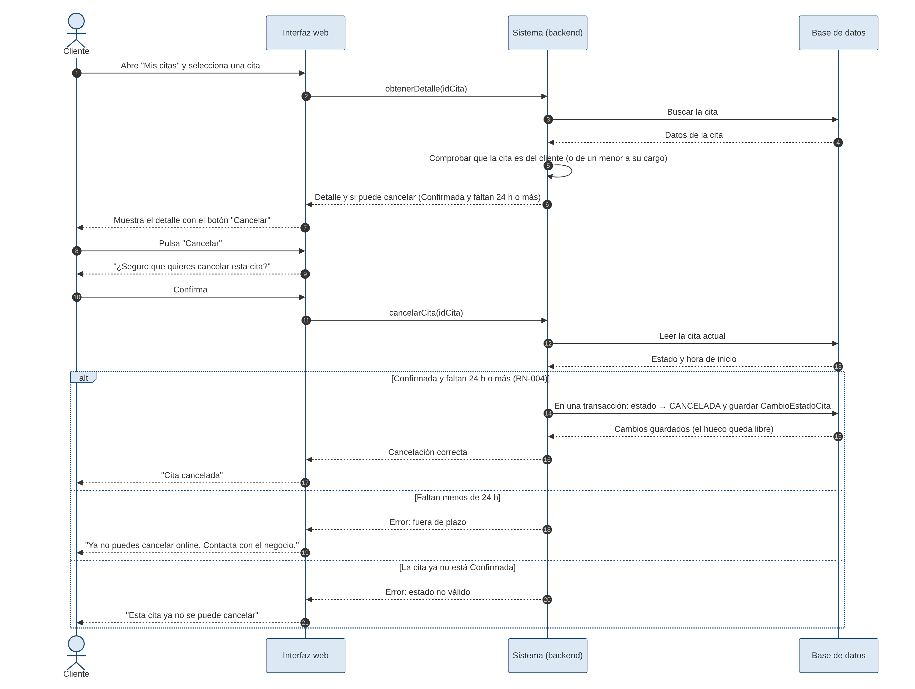
Figura 8. Secuencia: Cancelar cita (CU-011 y CU-012). El sistema vuelve a validar el plazo de 24 h aunque la interfaz ya lo haya hecho.
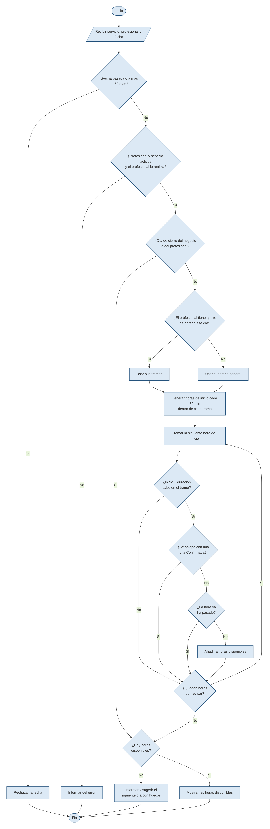
Figura 9. Actividad: Calcular disponibilidad (CU-007).
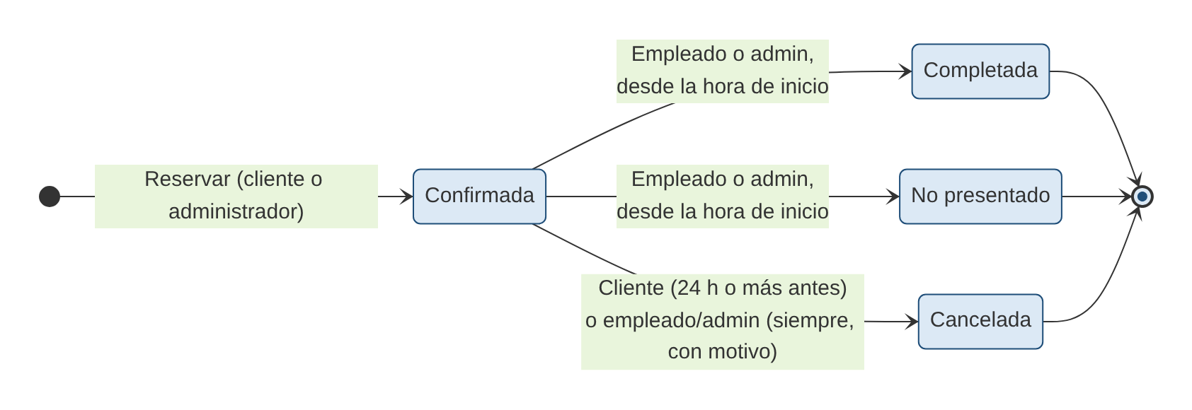
Figura 10. Estados de una cita (RN-008).

Diseño de la base de datos (fase 2)
Diagrama entidad-relación de PostgreSQL. El esquema en SQL está en propuestas/2.6-esquema-borrador.sql y la explicación detallada en propuestas/2.6-explicacion-diagrama-ER.md.
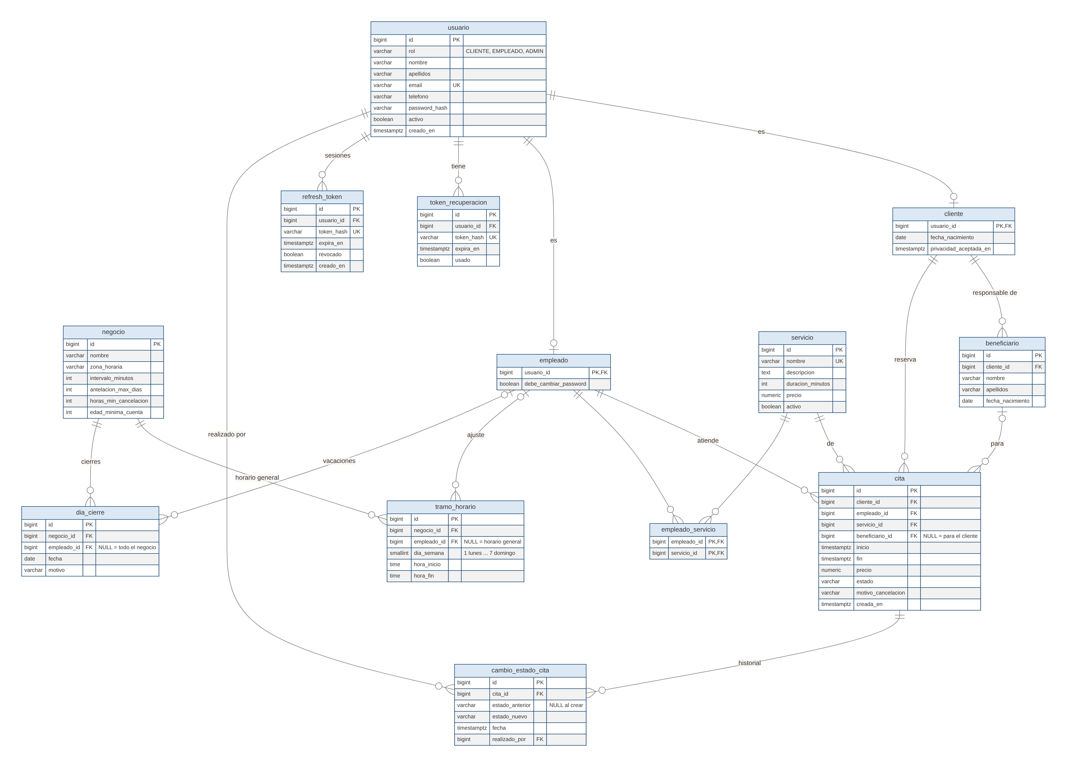
Figura 11. Diagrama entidad-relación de la base de datos.

Decisiones clave
- Herencia por tablas: usuario (común) + cliente + empleado; el administrador se distingue por su rol.
- Tabla intermedia empleado_servicio para la relación muchos a muchos.
- Dinero en NUMERIC(10,2) y fechas en TIMESTAMPTZ con la zona horaria del negocio.
- La restricción no_solape_profesional impide en la propia base de datos dos citas activas solapadas del mismo profesional (RNF-003). Verificada en PostgreSQL 16.
- La base de datos protege la integridad; las reglas dependientes de fecha o configuración (RN-004, RN-006, RN-009, RN-011) las valida la aplicación.
- Borrado de cuenta: se anonimizan los datos personales y se conservan las citas (RNF-007).

Arquitectura del backend (fase 3)
Detalle en propuestas/3.2-arquitectura-backend.md.
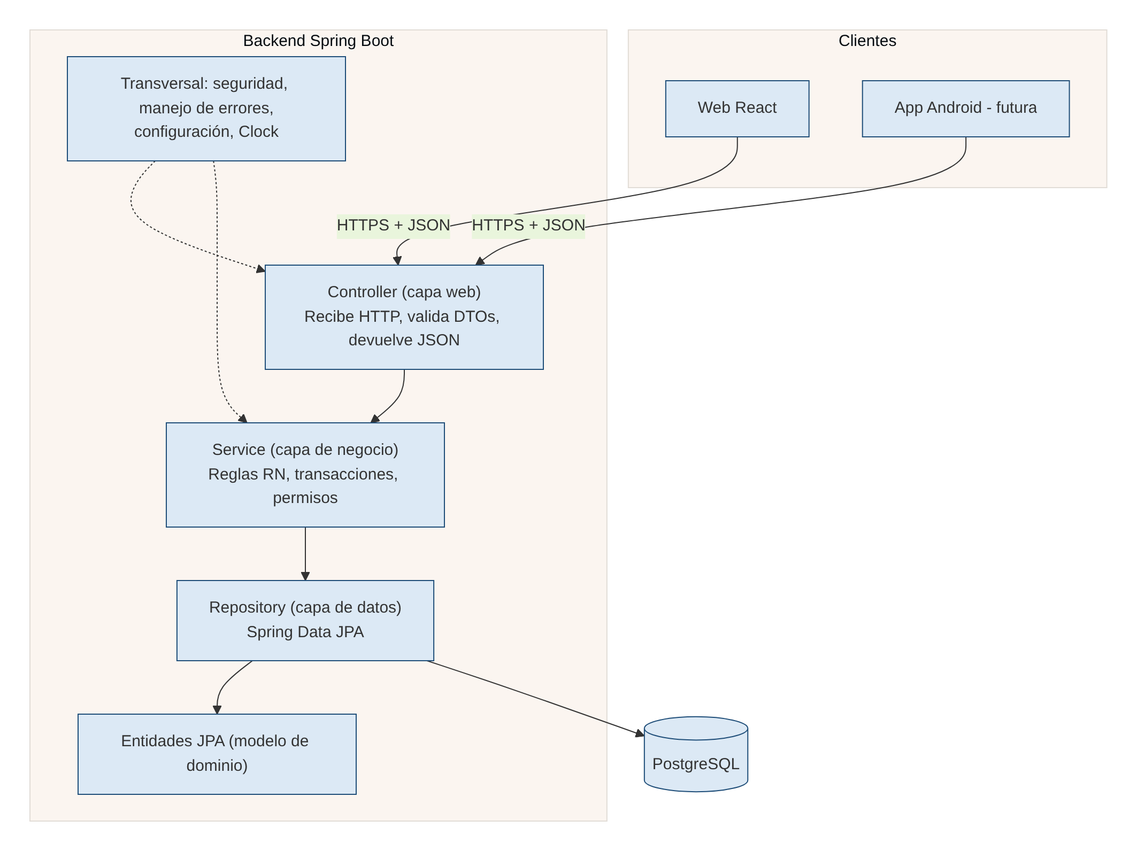
Figura 12. Arquitectura en capas del backend.
- Monolito modular organizado por funcionalidad (auth, usuario, servicio, empleado, horario, disponibilidad, cita, negocio, shared).
- Tres capas por módulo con dependencias en un solo sentido: Controller → Service → Repository.
- La API usa siempre DTOs; las entidades nunca salen al exterior.
- Validación de formato en los DTO y de reglas de negocio en los servicios.
- Errores uniformes en formato Problem Details (RFC 9457): 400, 401, 403, 404, 409 y 422.
- Reloj inyectable (Clock) para poder probar reglas que dependen de la fecha.
- Cálculo de disponibilidad aislado en DisponibilidadService; operaciones de escritura transaccionales.

API REST (fase 3)
Detalle completo de endpoints y ejemplos en propuestas/3.3-api-rest.md.
Convención | Decisión
URL base | /api/v1
Formato | JSON con camelCase
Fechas | ISO-8601 con zona horaria
Listas | Paginación ?page=&size= y orden ?sort=
Errores | Problem Details (RFC 9457)
Documentación | Swagger UI generado automáticamente

- Rutas agrupadas por rol: /auth, /me, públicas (/servicios, /profesionales, /disponibilidad), /empleado y /admin.
- Cancelar es POST /citas/{id}/cancelacion: la cita cambia de estado, no se borra.
- Las rutas /me/... devuelven solo los datos del usuario autenticado.
- Un recurso ajeno responde 404 para no revelar que existe.
- El servidor calcula fin y precio de la cita; el cliente no los envía.

Seguridad (fase 3)
Detalle en propuestas/3.4-seguridad.md.
Aspecto | Decisión
Autenticación | JWT de acceso (15 min, en memoria) + refresh token (7 días, cookie HttpOnly, Secure, SameSite=Strict, ruta /api/v1/auth) con rotación y revocación en la tabla refresh_token, donde solo se guarda su SHA-256 (ajuste del B2).
Contraseñas | BCrypt (coste 12), mínimo 10 caracteres, se rechazan contraseñas comunes.
Autorización | Por rol según la ruta (/admin, /empleado, /me) y por propiedad en los servicios.
Abusos | 5 intentos de login por minuto; 3 recuperaciones de contraseña por hora; CORS restringido.
Secretos | Variables de entorno; .env.example sin valores reales en el repositorio.
RGPD | Consentimiento con fecha, GET /me/datos para exportar datos y anonimización al eliminar la cuenta.

Cambios derivados: nueva tabla refresh_token (paso 2.6) y nuevos endpoints POST /auth/refresh y GET /me/datos (paso 3.3).

Repositorio y entorno (fase 3)
Detalle en propuestas/3.5-repositorio-y-entorno.md.
Aspecto | Decisión
Repositorio | Monorepo gestion-de-citas en GitHub: backend/, frontend/, docs/, AGENTS.md, README.md, docker-compose.yml, .env.example y CI.
Ramas | main siempre estable; cada tarea en una rama feature/... o fix/... que se integra con pull request revisado por el tech lead.
Commits | Conventional Commits (feat:, fix:, docs:, test:).
Integración continua | GitHub Actions compila y ejecuta las pruebas del backend y del frontend en cada push y pull request.
Herramientas | Git, JDK 21 (Temurin), Node.js 24 LTS, Docker Desktop (WSL 2), IntelliJ IDEA o VS Code; DBeaver opcional. Maven mediante mvnw.
Entornos | local (PostgreSQL en Docker), test (Testcontainers) y prod (se decide en la fase 7).

Desarrollo (fase 4)
Plan de bloques aprobado en el paso 4.0 (detalle en propuestas/4.0-plan-de-bloques.md). Un hilo, una rama feature/... y uno o varios pull requests por bloque; cada bloque trae sus pruebas. Orden: primero el backend (B1 a B6) y después la web (B7 a B9).
Bloque | Contenido
B1 · Esqueleto | Proyecto Spring Boot 4.1 con Maven Wrapper y los paquetes del paso 3.2; docker-compose con PostgreSQL 16; Flyway V1 (esquema) y V2 (registro del negocio); Problem Details, Clock inyectable, Swagger, seguridad provisional; pruebas con Testcontainers y CI. Detalle en propuestas/4.1-B1-esqueleto-backend.md.
B2 · Autenticación | Registro, login, JWT + refresh token con rotación, logout, roles por ruta, límite de intentos, /me y cambio de contraseña. Primer administrador desde ADMIN_EMAIL y ADMIN_PASSWORD. Hecho (detalle en propuestas/4.2-B2-autenticacion.md).
B3 · Cuenta y RGPD | Recuperar contraseña por correo (Mailpit en local), GET /me/datos y DELETE /me con anonimización.
B4 · Catálogo y empleados | Servicios, empleados y configuración del negocio (admin); /servicios y /profesionales públicos; perfil demo.
B5 · Horarios y disponibilidad | Horario general, ajuste por empleado, días de cierre y DisponibilidadService; GET /disponibilidad.
B6 · Citas | Beneficiarios, reservar (409 si hay solape), mis citas, cancelar con plazo de 24 h, agenda del empleado y gestión de reservas.
B7 · Web: base y zona pública | Vite + React + TypeScript, cliente de la API, login, registro, catálogo y horarios libres; CI del frontend.
B8 · Web: cliente | Reservar (también para un menor), mis citas, cancelar, perfil y RGPD.
B9 · Web: empleado y administrador | Agenda del empleado y panel del administrador.

Registro de decisiones
Fecha | Decisión
24/10/2026 | El proyecto avanza por fases sin saltarse ninguna y se anuncia la fase actual.
24/10/2026 | Solo el administrador crea cuentas de empleado; el empleado no se registra.
24/10/2026 | Edad mínima de cuenta: 14 años (LOPDGDD); los menores de 14 reservan a través de un adulto.
25/10/2026 | Se separan el problema, el objetivo del producto y el objetivo formativo.
25/10/2026 | Se añade el perfil Visitante: puede consultar sin cuenta (RF-003 a RF-005).
25/10/2026 | Se añade RF-018 (recuperar contraseña); modificar cita y bloquear horarios quedan fuera del MVP.
25/10/2026 | Se precisan RNF-001 y RNF-003 y se añaden RNF-007 (protección de datos) y RNF-008 (móvil).
25/10/2026 | Se completa RN-004 y se añaden RN-008 (estados), RN-009 (antelación) y RN-010 (intervalos).
25/10/2026 | El empleado no gestiona servicios; se amplía RF-013 y se añade RF-019 (servicios asignados).
25/10/2026 | Fase 1 cerrada. Siguiente: fase 2, Diseño.
25/10/2026 | El producto pasa a llamarse GestionDeCitas y se diseña de forma genérica; la peluquería es el primer caso de aplicación.
25/10/2026 | Paso 2.1 aprobado: lista de casos de uso CU-001 a CU-021.
25/10/2026 | Paso 2.2 aprobado: diagramas de casos de uso (Usuario, Visitante, Cliente, Empleado, Administrador).
25/10/2026 | Paso 2.3, lote 1 aprobado: especificación de CU-001 a CU-004 y CU-020.
25/10/2026 | Paso 2.3, lote 2 aprobado: CU-005 a CU-012. RN-010 pasa de 15 a 30 minutos.
25/10/2026 | Paso 2.3, lote 3 aprobado: CU-013 a CU-015 y CU-021.
25/10/2026 | Paso 2.3 cerrado (lote 4: CU-016 a CU-019). Nueva RN-011: duración múltiplo del intervalo.
25/10/2026 | Paso 2.4 aprobado: diagrama de clases (pendiente de una revisión más profunda por Jose).
25/10/2026 | Paso 2.5 aprobado: secuencias Reservar y Cancelar cita, actividad Calcular disponibilidad y estados de la cita.
25/10/2026 | Paso 2.6 aprobado: diseño de la base de datos. Fase 2 cerrada. Siguiente: fase 3, Arquitectura.
25/10/2026 | Paso 3.1 aprobado: stack tecnológico. Frontend: React + TypeScript (Vite).
26/10/2026 | Paso 3.2 aprobado: arquitectura del backend (monolito modular en capas).
26/10/2026 | Paso 3.3 aprobado: diseño de la API REST.
26/10/2026 | Paso 3.4 aprobado: seguridad (JWT + refresh token). Se añaden la tabla refresh_token y los endpoints /auth/refresh y /me/datos.
26/10/2026 | Paso 3.5 aprobado: monorepo gestion-de-citas, flujo con ramas y pull requests, Conventional Commits y CI. Fase 3 cerrada; empieza la fase 4 (Desarrollo).
27/10/2026 | Entorno instalado. Node.js 24 LTS en lugar de 22, porque la 22 pasó a mantenimiento.
28/10/2026 | Repositorio creado en GitHub; la documentación pasa a docs/.
28/10/2026 | Paso 4.0 aprobado: plan de bloques de la fase 4 (B1 a B9), backend primero y web después.
28/10/2026 | Spring Boot 4.1 en lugar de 3.x (la 3.5 está al final de su soporte gratuito).
28/10/2026 | Datos iniciales: V2 solo con el registro del negocio; el primer administrador se crea al arrancar desde ADMIN_EMAIL y ADMIN_PASSWORD (B2); datos de demostración en un perfil demo.
28/10/2026 | B1 aprobado: esqueleto del backend, docker-compose, Flyway y CI en la rama feature/esqueleto-backend.
28/10/2026 | B1 fusionado (PR #1). El PostgreSQL de Docker usa el puerto 5433 del PC para convivir con otro PostgreSQL instalado en Windows.
28/10/2026 | B2 aprobado: autenticación en la rama feature/autenticacion. Cambios sobre el paso 3.4: el refresh token se guarda con SHA-256 (no con BCrypt), la cookie va en /api/v1/auth, el logout funciona solo con la cookie y se añade el código 429. El registro no inicia sesión.

